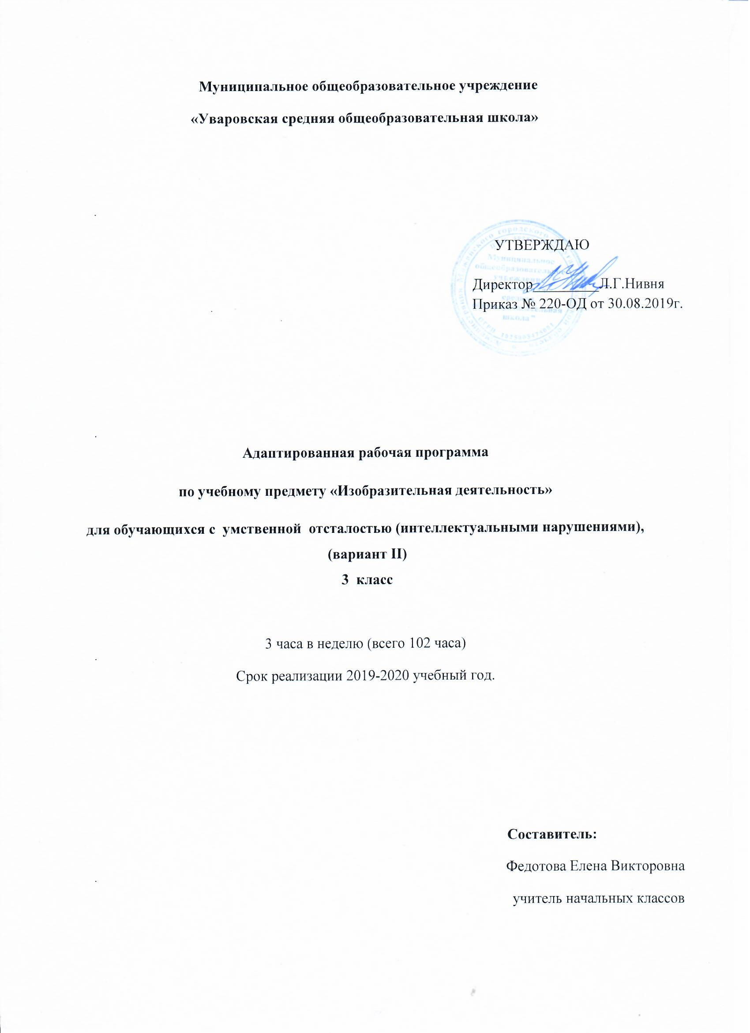
Пояснительная записка
Рабочая программа «Изобразительная деятельность» разработана на основе «Методических рекомендаций по обучению и воспитанию детей с интеллектуальными, тяжёлыми и множественными нарушениями развития» под редакцией А.М. Царёва, 2015 год, в соответствии с нормативно-правовой базой:

- Федеральный закон "Об образовании в Российской Федерации" от 29.12.2012 N 273-ФЗ (редакция 2016г);

- Федеральный государственный образовательный стандарт образования обучающихся с умственной отсталостью (интеллектуальными нарушениями)», приказ Минобрнауки РФ от 19 декабря 2014 года №1599, зарегистрировано в Минюсте РФ 3 февраля 2015года №35850;

- САНПИН 2.4.2.3286-15 «Санитарно-эпидемиологические требования к условиям и организации обучения и воспитания в организациях, осуществляющих образовательную деятельность по Адаптированным основным общеобразовательным программам для обучающихся с ограниченными возможностями здоровья», постановление от 10 июля 2015 года № 26;
- АООП образования обучающихся с умеренной, тяжелой и глубокой умственной отсталостью (интеллектуальными нарушениями), тяжелыми и множественными нарушениями развития ( вариант 2) МОУ Уваровская СОШ;

- Учебный план к АООП (вариант 2) МОУ Уваровская СОШ на 2019-2020 учебный год.
Рабочая адаптированная программа для детей с умственной отсталостью (интеллектуальными нарушениями (вариант II) разработана на основе федерального государственного образовательного стандарта обучающихся с умственной отсталостью (интеллектуальными нарушениями) (вариант II), адаптированной основной общеобразовательной программы образования обучающихся с умственной отсталостью (интеллектуальными нарушениями) (вариантII), примерной адаптированной программой образования обучающихся с умственной отсталостью (интеллектуальными нарушениями) (вариант II) по изобразительной деятельности
Программа рассчитана на 3 часа в неделю, продолжительность учебного года составляет 34 недели и составляет 102 часа в год.
Изобразительная деятельность занимает важное место в работе с обучающимися с умственной отсталостью (интеллектуальными нарушениями). Вместе с формированием умений и навыков изобразительной деятельности у ребѐнка воспитывается эмоциональное отношение к миру, развивается восприятие, воображение, память, зрительно-двигательная координация. На занятиях по аппликации, лепке, рисованию он может выразить себя как личность доступными для него способами, проявить интерес к деятельности или к предмету изображения, осуществить выбор изобразительных средств. Многообразие используемых в изобразительной деятельности материалов и техник позволяет включить в эти виды деятельности всех без исключения детей. Разнообразие используемых техник делает работы детей выразительнее, богаче по содержанию.
Программа по изобразительной деятельности включает три раздела: «Лепка», «Рисование», «Аппликация». Во время занятий изобразительной деятельности необходимо вызывать у ребѐнка положительную эмоциональную реакцию, поддерживать и стимулировать творческие проявления, развивать его самостоятельность.
Цель уроков изобразительной деятельности в 3 классе (вариант II) - формирование умений изображать предметы и объекты окружающей действительности художественными средствами.
Основные задачи:
-развитие интереса к изобразительной деятельности, формирование умений пользоваться инструментами;
-обучение доступным приѐмам работы с различными материалами;
-обучение изображению (изготовлению) отдельных элементов;
-развитие художественно-творческих способностей.

Планируемые результаты изучения учебного предмета, курса

Личностные результаты:
- осознание себя как ученика, заинтересованного посещением школы, обучением, занятиями, как члена семьи, одноклассника, друга;
- основы персональной идентичности, осознание своей принадлежности к определенному полу;
- положительное отношение к окружающей действительности, готовность к организации взаимодействия с ней и эстетическому ее восприятию;
- формирование уважительного отношения к окружающим;
- развитие этических чувств, доброжелательности и эмоционально-нравственной отзывчивости, понимания;
- развитие навыков сотрудничества с взрослыми и сверстниками в разных социальных ситуациях, умения не создавать конфликтов и находить выходы из спорных ситуаций;
- формирование установки на безопасный, здоровый образ жизни.

Предметные результаты:
- освоение доступных средств изобразительной деятельности и их использование в повседневной жизни: интерес к доступным видам изобразительной деятельности; умение использовать инструменты и материалы в процессе доступной изобразительной деятельности (лепка, рисование, аппликация);
- способность к совместной и самостоятельной изобразительной деятельности: положительные эмоциональные реакции (удовольствие, радость) в процессе изобразительной деятельности; стремление к собственной творческой деятельности и умение демонстрировать результаты работы; умение выражать свое отношение к результатам собственной и чужой творческой деятельности;
- готовность к участию в совместных мероприятиях: готовность к взаимодействию в творческой деятельности совместно со сверстниками, взрослыми; умение использовать полученные навыки для изготовления творческих работ, для участия в выставках, конкурсах рисунков, поделок.

Метапредметные результаты:
- умение выполнять задание в течение определённого времени;
- умение выполнять инструкции учителя;
- учиться работать по предложенному учителем плану.

Содержание учебного предмета, курса
Лепка (34часа)
Различение пластичных материалов и их свойств; различение инструментов и приспособлений для работы с пластичными материалами. Разминание пластилина, теста, глины; раскатывание теста, глины скалкой. Отрывание кусочка материала от целого куска; откручивание кусочка материала от целого куска; отщипывание кусочка материала от целого куска; отрезание кусочка материала стекой. Размазывание материала: размазывание пластилина (по шаблону, внутри контура).
Катание колбаски (на доске, в руках), катание шарика (на доске, в руках); получение формы путем выдавливания формочкой; вырезание заданной формы по шаблону стекой.Лепка предмета, состоящего из одной части и нескольких частей. Оформление изделия (выполнение отпечатка, нанесение на изделие декоративного материала, дополнение изделия мелкими деталями, нанесение на изделие рисунка). Декоративная лепка изделия с нанесением орнамента (растительного, геометрического). Лепка нескольких предметов (объектов), объединѐнных сюжетом.

Аппликация (34часа)
Различение разных видов бумаги среди других материалов. Различение инструментов и приспособлений, используемых для изготовления аппликации. Сминание бумаги. Разрывание бумаги заданной формы, размера. Сгибание листа бумаги (пополам, вчетверо, по диагонали). Скручивание листа бумаги. Намазывание поверхности клеем (всей поверхности, части поверхности). Выкалывание шилом по контуру. Разрезание бумаги ножницами (выполнение надреза, разрезание листа бумаги). Вырезание по контуру. Сборка изображения объекта из нескольких деталей. Конструирование объекта из бумаги (заготовка отдельных деталей, соединение деталей между собой). Соблюдение последовательности действий при изготовлении декоративной аппликации (заготовка деталей, сборка орнамента способом чередования объектов, намазывание деталей клеем, приклеивание деталей к фону). Соблюдение последовательности действий при изготовлении сюжетной аппликации (придумывание сюжета, составление эскиза сюжета аппликации, заготовка деталей, сборка изображения, намазывание деталей клеем, приклеивание деталей к фону).

Рисование (34часа)
Различение материалов и инструментов, используемых для рисования. Оставление графического следа на бумаге, доске. Рисование карандашом. Соблюдение последовательности действий при работе с красками (опустить кисть в баночку с водой, снять лишнюю воду с кисти, обмакнуть ворс кисти в краску, снять лишнюю краску о край баночки, рисование на листе бумаги, опустить кисть в воду и т.д.). Рисование кистью (прием касания, прием примакивания). Соединение точек. Заполнение контура точками. Рисование линий (вертикальные, горизонтальные, наклонные).
Рисование геометрической фигуры (круг, овал, квадрат, прямоугольник, треугольник). Закрашивание (внутри контура, заполнение всей поверхности внутри контура). Штриховка (слева направо, сверху вниз, по диагонали, двойная штриховка). Рисование контура предмета (по контурным линиям, по опорным точкам, по трафарету, по шаблону, по представлению). Дорисовывание (части предмета, отдельных деталей предмета, с использованием осевой симметрии). Рисование элементов орнамента (растительные, геометрические). Дополнение готового орнамента отдельными элементами (растительные, геометрические. Подбор цвета в соответствии с сюжетом рисунка. Рисование сюжетного рисунка (по образцу - срисовывание готового сюжетного рисунка, из предложенных объектов, по представлению). Рисование с использованием нетрадиционных техник (монотипия, «по - сырому», рисование с солью, граттаж, «под батик».

Тематическое планирование
Тема | Количество часов
Лепка | 34
Рисование на темы | 34
Аппликация | 34
Итого: | 102

Календарно - тематическое планирование

№ | Тема урока | Планируемая дата | Фактическая дата | Примечание
1 | Рисование по шаблону больших и маленьких квадратов. Штриховка в заданном направлении. | 02.09 – 06.09
2 | Рисование по шаблону больших и маленьких треугольников. Штриховка и раскрашивание. | 02.09 – 06.09
3 | Рисование по шаблону больших и маленьких кругов. Штриховка и раскрашивание. | 02.09 – 06.09
4 | Рисование по шаблону больших и маленьких овалов. Штриховка и раскрашивание. | 09.09 – 13.09
5 | Лепка по показу: «колобок», «лепешка», «палочка». | 09.09 – 13.09
6 | Изготовление палочек и наложение их на треугольники. | 09.09 – 13.09
7 | Изготовление палочек и наложение их на овалы. Изготовление палочек. | 16.09 – 20.09
8 | Аппликация из геометрических фигур «дом». | 16.09 – 20.09
9 | Лепка. Изготовление по показу лестницы. | 16.09 – 20.09
10 | Лепка. Изготовление по показу пирамидки. | 23.09 – 27.09
11 | Рисование по пунктиру и раскрашивание матрешки. | 23.09 – 27.09
12 | Работа с трафаретом «овощи». Штриховка и раскрашивание. | 23.09 – 27.09
13 | Аппликация из листьев «морковка». | 30.09 – 04.10
14 | Изготовление из пластилина «помидор». | 30.09 – 04.10
15 | Аппликация из бумаги «фрукты». | 30.09 – 04.10
16 | Аппликация из листьев «гриб». | 14.10 – 18.10
17 | Аппликация из рванных кусочков бумаги «грибочек». | 14.10 – 18.10
18 | Работа с трафаретом «рыбы». Штриховка и раскрашивание. | 14.10 – 18.10
19 | Работа с листьями и пластилином «рыбы плавали в пруду». | 21.10 – 25.10
20 | Работа с трафаретом «транспорт». Штриховка и раскрашивание. | 21.10 – 25.10
21 | Рисование по пунктиру. Машина. | 21.10 – 25.10
22 | Работа с бумагой «складывание кораблика»». | 28.10 – 01.11
23 | Аппликация из листьев «лодочка». | 28.10 – 01.11
24 | Работа с трафаретом «насекомые». Штриховка и раскрашивание. | 28.10 – 01.11
25 | Изготовление из пластилина «жук». | 04.11 – 08.11
26 | Работа с пластилином «бабочка». | 04.11 – 08.11
27 | Работа с пластилином «гусеница». | 04.11 – 08.11
28 | Работа с трафаретом «домашние животные». Штриховка и раскрашивание. | 11.11 – 15.11
29 | Работа с бумагой «складывание собачки». | 11.11 – 15.11
30 | Работа с пластилином. Собачка. | 11.11 – 15.11
31 | Работа с трафаретом «посуда». Штриховка и раскрашивание. | 25.11 – 29.11
32 | Аппликация из бумаги «чайная чашка». | 25.11 – 29.11
33 | Работа с пластилином и семенами «чайная чашка». | 25.11 – 29.11
34 | Работа с трафаретом «цветы». Штриховка и раскрашивание. | 02.12 – 06.12
35 | Аппликация из листьев «цветок». | 02.12 – 06.12
36 | Работа с пластилином и семенами «подсолнух». | 02.12 – 06.12
37 | Рисование по пунктиру и раскрашивание. Елка. | 09.12 – 13.12
38 | Лепка по показу. Елка. | 09.12 – 13.12
39 | Аппликация из бумаги «Елочка» | 09.12 – 13.12
40 | Рисование по пунктиру. Снеговик. | 16.12 – 20.12
41 | Лепка по показу «Снеговик». | 16.12 – 20.12
42 | Аппликация из ваты «снеговик» | 16.12 – 20.12
43 | Работа с трафаретом «варежка». Штриховка и раскрашивание. | 23.12 – 27.12
44 | Аппликация из зерна «варежка». | 23.12 – 27.12
45 | Работа с пластилином «ветка ели с игрушками». | 23.12 – 27.12
46 | Рисование по пунктиру и раскрашивание. Дед Мороз. | 09.01 – 10.01
47 | Аппликация из рванных кусочков «Дед Мороз». | 09.01 – 10.01
48 | Аппликация из рванных кусочков «Дед Мороз». | 09.01 – 10.01
49 | Рисование по пунктиру и раскрашивание рисунка «Неваляшка». | 13.01 – 17.01
50 | Аппликация из бумаги «Неваляшка». | 13.01 – 17.01
51 | Лепка «Неваляшка». | 13.01 – 17.01
52 | Рисование по пунктиру и раскрашивание рисунка «Пирамидка». | 20.01 – 24.01
53 | Аппликация из бумаги «Пирамидка». | 20.01 – 24.01
54 | Лепка. «Пирамидка». | 20.01 – 24.01
55 | Рисование по пунктиру и раскрашивание рисунка «Кошка». | 27.01 – 31.01
56 | Аппликация из бумаги «Кошка». | 27.01 – 31.01
57 | Оригами из бумаги «Кошка». | 27.01 – 31.01
58 | Рисование по пунктиру и раскрашивание рисунка «Медведь». | 03.02 – 07.02
59 | Работа с пластилином. Раскрашивание пластилином «Медведь». | 03.02 – 07.02
60 | Оригами из цветной бумаги «Медведь». | 03.02 – 07.02
61 | Рисование по точкам и раскрашивание рисунка «Заяц». | 10.02 – 14.02
62 | Аппликация из рванных кусочков бумаги «Зайчонок». | 10.02 – 14.02
63 | Лепка «Зайчонок». | 10.02 – 14.02
64 | Раскрашивание рисунка «23 февраля». | 17.02 – 21.02
65 | Изготовление поздравительной открытки «День Защитника Отечества». | 17.02 – 21.02
66 | Изготовление поздравительной открытки «День Защитника Отечества». | 17.02 – 21.02
67 | Рисование по пунктиру и раскрашивание рисунка «Самолёт». | 02.03 – 06.03
68 | Лепка по показу «Самолёт». | 02.03 – 06.03
69 | Оригами «Самолёт». | 02.03 – 06.03
70 | Раскрашивание рисунка «8 марта». | 09.03 – 13.03
71 | Изготовление поздравительной открытки «8 марта». | 09.03 – 13.03
72 | Изготовление поздравительной открытки «8 марта». | 09.03 – 13.03
73 | Рисование по пунктиру и раскрашивание рисунка красками «Цветы». | 16.03 – 20.03
74 | Аппликация из природного материала «Цветы». | 16.03 – 20.03
75 | Работа с трафаретом «Цветы». Штриховка и раскрашивание. | 16.03 – 20.03
76 | Рисование губкой. Цветы. | 23.03 – 27.03
77 | Рисование по пунктиру. Раскрашивание. Подснежник. | 23.03 – 27.03
78 | Раскрашивание рисунка «Капель». | 23.03 – 27.03
79 | Работа с манной крупой и красками «Капель». | 30.03 – 03.04
80 | Аппликация из бумаги «Сосульки». | 30.03 – 03.04
81 | Рисование по пунктиру и раскрашивание рисунка «Грачи прилетели». | 30.03 – 03.04
82 | Работа с пластилином и семечками «Грач». | 06.04 – 10.04
83 | Лепка по показу «Грач». | 06.04 – 10.04
84 | Рисование по пунктиру и раскрашивание рисунка «День Космонавтики». | 06.04 – 10.04
85 | Аппликация из цветной бумаги «Овощи». | 20.04 – 24.05
86 | Лепка «Овощи на тарелке». | 20.04 – 24.05
87 | Рисование по пунктиру и раскрашивание рисунка красками «Ваза с фруктами». | 20.04 – 24.05
88 | Лепка. «Ваза с фруктами». | 27.04 – 01.05
89 | Аппликация из бумаги «Ваза с фруктами». | 27.04 – 01.05
90 | Рисование по пунктиру и раскрашивание рисунка «Весна идёт, весне дорогу». | 27.04 – 01.05
91 | Обрывная аппликация «Берёзки». | 04.05 – 08.05
92 | Работа с пластилином. Раскрашивание пластилином «Весеннее дерево». | 04.05 – 08.05
93 | Раскрашивание рисунка «День Победы». | 04.05 – 08.05
94 | Аппликация из бумаги «День Победы». | 11.05 - 15.05
95 | Раскрашивание рисунка «Весенние деньки». | 11.05 - 15.05
